المقدمة
علم القراءات هو علم يتم تعريفه بأنه: «العلم الذي يوضح كيفية النطق بالكلمات القرآنية وطريقة أدائها اتفاقاً واختلافاً مع عزو كل وجه لناقله»⁽⁾.
وموضوعه:كلمات القرآن الكريم من حيث أحوال النطق بها وكيفية أدائها – كما أن ثمرته العصمة من الخطأ في النطق بالكلمات القرآنية وصيانتها من التحريف والتغيير والعلم بما يقرأ به كل إمام من أئمة القراءة والتمييز بين ما يقرأ به وما لا يقرأ به.
وأمَّا فَضْلُ هذا العلم فهو أشرف العلوم الشرعية لتعلُّقه بالقرآن الكريم، وواضعه أئمة القراءة وقيل أبو عمرو حفص بن عمر الدوري، وأول مَنْ دَوَّنَ فيه أبو عبيد القاسم بن سلام وتم استمداده من النقول الصحيحة والمتواترة من علماء القراءات الموصولة السند إلى رسول الله ﷺ.
- جزى الله بالخيرات عنا أئمةً |  | لنا نقلوا القرآن عَذْباً وسَلْسَلا
- فمنهم بُدورٌ سبعةٌ قد توسَّطَتْ |  | سماءَ العلى والعدلِ زُهْراً وكُمَّلا
وقد جمع الإمام الشاطبي رحمه الله تعالى في منظومته قراءات القراء السبعة المشهورين، ولكل قارئ منهم اثنان من راوته وهم:
- الإمام نافع (169ﻫ) إمام القراءة في المدينة المنورة وراوياه قالون وورش.
- الإمام ابن كثير (120ﻫ) إمام القراءة في مكة المكرمة، وراوياه البزي وقنبل.
- الإمام أبو عمرو البصري (154ﻫ) وقرأ بالبصرة والكوفة ومكة، وراوياه الدوري والسوسي.
- الإمام عبد الله بن عامر (118ﻫ) إمام القراءة في الشام، وراوياه هشام وابن ذكوان.
- الإمام عاصم (127ﻫ) شيخ القراءة بالكوفة، وراوياه شعبة وحفص.
- الإمام حمزة (156ﻫ) شيخ القراءة بالكوفة، وراوياه خلف وخلاد.
- الإمام الكسائي (189ﻫ) شيخ القراءة بالكوفة وراوياه الليث والدوري.
وقد مَنَّ الله علينا ووفقنا لأن نقوم بعمل برنامج لعرض القرآن الكريم بالقراءات المختلفة جمعاً، مع توضيح الأصول في القراءات، ومع ذكر الدليل من الشاطبية وعرض ذلك صوتاً وكتابة مع تنفيذ ذلك على الربع الأول من جزء عَمَّ.
كذلك عرض القراءات إفراداً للرواة الأربعة عشر، كلٌّ بأوجهه المختلفة وحسب ترتيبهم بمتن الشاطبية. فمثلا قالون عن نافع له أربعة أوجه: قصر المنفصل مع سكون ميم الجمع،وقصر المنفصل مع صلة ميم الجمع، وتوسط المنفصل مع سكون ميم الجمع، وصلتها........وهكذا.
وبالإضافة إلى المقدمة في الفصل الأول، فإن الفصل الثاني يشتمل على استعراض القواعد العامة للقراءات بالشاطبية، وكيفية الجمع.وفي الفصل الثالث سنقوم بعرض فكرة البرنامج الذي تم تصميمه لهذا النظام، وكيفية تجميع الصور والكلمات، والإمكانات المختلفة التي توفرها لغة الحاسب المستخدمة في سهولة التطبيق على آيات القران الكريم، وفي الفصل الرابع يتم عرض النظام بالكامل من خلال شاشات مصوره من النظام، وكذلك لتوضيح ما فيها وكيفية استخدامها. والفصل الخامس به نتائج البحث والمقترحات المستقبلية لاستكمال هذا العمل.
- القواعد العامة للجمع وكيفية الجمع⁽⁾:
هناك قواعد عامة للقراءة جمعاً، وحسب ما جاء في متن الشاطبية ونذكر منها الآتي⁽⁾:
- صاحب الرتبة في الجمع وفق الترتيب الذي في متن الشاطبية: أي يبدأ بنافع وينتهي بالكسائي، وكذلك رتبة الرواة من القراء وفق ترتيب ذكرهم في الشاطبية، فقالون مقدم على ورش وشعبة مقدم على حفص وهكذا.
- لقالون من الشاطبية أربعة أوجه، المقدم فيها هو قصر المنفصل مع إسكان ميم الجمع، ثم قصر المنفصل مع صلة ميم الجمع، ثم توسط المنفصل مع إسكان ميم الجمع، ثم توسط المنفصل مع صلة ميم الجمع، مع مراعاة تقدم وتأخر الأحرف الخلافية في الآية.
- لورش أربعة أوجه، المقدم فيها قصر البدل مع الفتح، ثم توسط البدل مع التقليل، ثم مد البدل مع الفتح،ثم مد البدل مع التقليل، مع مراعاة تقدم وتأخر الأحرف الخلافية في الآية.
- للدوري وجهان: المقدم فيها قصر المنفصل، ثم توسط المنفصل.
- لحمزة أربعة أوجه، المقدم فيها هو راويه خلف بسكت أل وشيء، ثم خلف بسكت أل وشيء والمفصول، ثم راويه خلاد بالسكت في أل وشيء، ثم خلَّاد بترك السكت في أل وشيء، مع مراعاة تقدم وتأخر الأحرف الخلافية في الآية.
وفيما يلي أهم النقاط في كيفية الجمع:
- يتم بدء الجمع بقالون، ثم يعطف عليه أقرب خلاف لآخر الآية أو المقطع إلا إذا كان هذا الخلاف المتأخر يمتنع الإتيان به لخلاف سابق.
- المد المنفصل يقسم الآية أو المقطع إلى ثلاث مراتب، وذلك إذا كان في أول الآية، وفي هذه الحالة يصبح جمع الآية أسهل، لأنه على المراتب الثلاث (قصر، ثم توسط، ثم إشباع).
- الإمالة في (ذوات الراء) أو فيما هو على وزن (فعلى) تقسم القراء إلى أصحاب الفتح وهم ثلاثة قراء وراوٍ، وأصحاب الإمالة وهم ثلاثة قراء وراوٍ.
- الإمالة في غير ذوات الراء أو فعالى تقسم القراء إلى أصحاب الفتح (خمسة قراء ومعهم وجه لورش، وقارئين ومعهما الوجه الثاني لورش)
- المد المتصل يقسم القراء إلى أصحاب التوسط وهم خمسة وراوٍ وأصحاب الإشباع وهم قارئ وراوٍ، فإن كان المد المتصل في أول الآية سهل ذلك الجمع لكن دون التسهيل بسبب المد المنفصل في أول الآية.
- ميم الجمع، يقسم القراء إلى قارئ وراوٍ وبقية القراء، فإن تلتها همزة قطع قسمتهم إلى قسمين وهما: أهل الحرم وبقية القراء.
- الهمزات المسهلة من كلمة أو كلمتين: إذا كانت في أول الآية قسمت القراء إلى أهل سما (وهم: نافع، وابن كثير، وأبو عمرو البصري) وغيرهم، وإن كانت همزتين من كلمة وكانت الثانية مفتوحة اندرج مع أهل سما وجه لهشام.
- إذا اجتمع أوجه البدل مع قراءة حمزة في الآية نأتي بالقصر، ثم نعطف عليه حمزة، ثم نأتي بوجهي البدل لورش، وهذا إذا كان البدل في أول الآية.
- إذا كان البدل في بداية الآية، ولم يكن في الآية بدل آخر، ولم يكن فيها ذوات ياء فإنه تعطف أوجه البدل، بشرط الوقف عـلى كلمة يكون الوقف فيها تاماً أو كافياً أو حسناً.
- إذا وقفت على كلمة فيها خلاف للقراء وقفاً لا وصلاً فلا بُدَّ من الإتيان بأوجه الخلاف وقفاً، وذلك مثل إمالة هاء التأنيث للكسائي، أو وقف حمزة عـلى الهمزة.
- فكرة البرنامج.
اللغة المستخدمة:
لغة البرمجة المستخدمة هي لغة الفيجوال فوكس برو⁽⁾ الإصدار الأخير 9 (FoxPro 9.0)، وتعدُّ هذه اللغة من أفضل لغات البرمجة؛ لأنها تشتمل على لغة برمجة متطورة، ويتم تحديثها وتطويرها بشكل دوري من خلال شركة مايكروسوفت التي أصبحت المالك لها بعد أن تم شراؤها من شركة فوكس برو الأم التي ذاع صيتها في أوربا وألمانيا بشكل لافت للنظر؛ ومن أهم المزايا التي تختص بها هذه اللغة دون سواها وجود قاعدة بيانات خاصة بها، وتكاد تضاهي في قوتها قاعدة البيانات إس-كيو-إل⁽⁾ (SQL) المشهورة لدى الجميع وتعد من أسرع قواعد البيانات في عمليات البحث، وكذلك من حيث الحجم تعد من أفضل قواعد البيانات فلا حد لها سوى حجم قرص التخزين، فقد يبلغ عدد السجلات في ملف واحد بليون سجل ولا تتأثر سرعة البحث من حجم المعلومات الموجودة.
مدخلات البرنامج:
تم تسجيل كل آية عـلى حدة جمعـا من طريق الشاطبية بالصوت وكتابة كل في ملف منفصل، تم تسجيل الأصول والدليل من الشاطبية نصاً وصوتاً مع رقم البيت ليسهل الرجوع إليه، تم عمل فهرسة لجميع سور القرآن الكريم وذلك حسب رقمها في المصحف الشريف ثم يتم استخدام هذا الرقم للرجوع للسورة ثم رقم الآية.
فمثلاً للرجوع للآية رقم واحد في سورة النبأ برواية حفص: ﮋ ﭑ ﭒ ﮊ [النبأ: ١] في الفهرس يكون رقمها: 78-1-10.
ولقراءة هذه الآية بالجمع.
يعرض خطوات الجمع التالي للآية أثناء سماع قراءة الآية جمعا:
  - قالون ويندرج معه كل القراء عدا ورش وحمزة.
  - ورش بالإشباع.
  - حمزة بالتسهيل مع المد.
  - حمزة بالتسهيل مع القصر.
وكذلك يتم عرض الأصول في تلك الآية والدليل من الشاطبية كالآتي:
إشباع المد في كلمة (يتساءلون) لورش، والدليل:
- إِذَا أَلِفٌ أَوْ يَاؤُهَا بَعْدَ كَسْرَةٍ |  | أَوِ الْوَاوُ عَنْ ضَمٍّ لَقِي الْـهَمْزَ طُوِّلاَ
ويؤخذ الإشباع لورش وحمزة مما قرأنا على مشايخنا من طريق الشاطبية
عمَّ: عند الوقف للبزي يقف بهاء السكت، هذا في وجه والوجه الآخر كباقي القراء، والدليل:
- وَفِيمَهْ وَمِمَّهْ قِفْ وَعَمَّهْ لِمَهْ بِمَهْ |  | بِخُلْفٍ عَنِ الْبَزِّيِّ وَادْفَعْ مُجَهِّلا
يتسآءلون: حمزة بالتسهيل مع المد.
يتسآءلون: حمزة بالتسهيل مع القصر.
والدليل من الشاطبية:
- وَحَمْزَةُ عِنْدَ الْوَقْفِ سَهَّلَ هَـمْزَهُ |  | إِذَا كَانَ وَسْطًا أَوْ تَطَرَّفَ مَنْزِلاَ
مع ملاحظة أن المد مقدم في الأداء عند الإمام الشاطبي في جميع الأحوال، وهو أولى عند ابن الجزري إذا بقي أثر للهمز يتم نطقه مثل "يشاء" لقوله في الطيبة:
والمدُّ أَوْلى إن تغيَّر السَّبَبْ |  | وبقي الأثرُ أو فاقْصُر أحَبّْ
والدليل عند الإمام الشاطبي:
- وَإِنْ حَرْفُ مَدِّ قَبْلَ هَمْزٍ مُغَيَّرٍ |  | يَجُزْ قَصْرُهُ وَالْمَدُّ مَا زَالَ أَعْدَلا
وكذلك سماعه بالصوت من الشيخ المقرئ.
وللرجوع للآية الأولى في سورة النبأ برواية قالون: ﮋ ﭑ ﭒ ﮊ [النبأ: ١]، في الفهرس يكون رقمها: 78-1-1، وهكذا فقد تم ترقيم القراءات لتسهيل الرجوع إليها.
تم الحصول على الرسم العثماني من برنامج مصحف المدينة النبوية لمجمع الملك فهد لطباعة المصحف الشريف⁽⁾.
كما تم بعدها تقطيع كل آية على حدة وتخزينها ضمن الفهرس المشار إليه في الخطوة السابقة، وكذلك تم إرفاق نص الآية بالتشكيل ودون تشكيل، وذلك لاستخدامها في عمليات البحث.
كذلك تم إرفاق صورة الآيات بالروايات الأربع عشرة في حال وجود خلاف فيها عن النص المعروض⁽⁾ (برواية حفص عن عاصم)، لعرضها على المستخدم لتوضيح الفروق بين الروايات نصاً وصوتاً. وإليكم بعض هذه الأمثلة لتوضيح الخلاف برسم الآية:
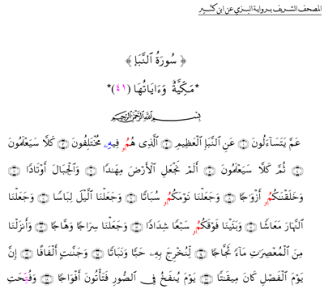

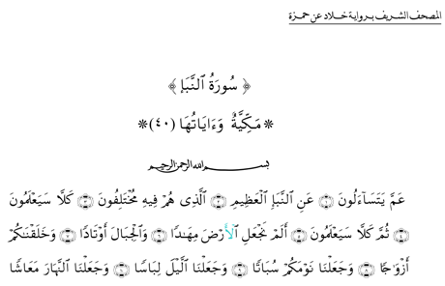

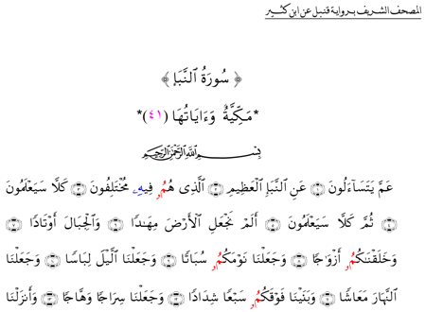

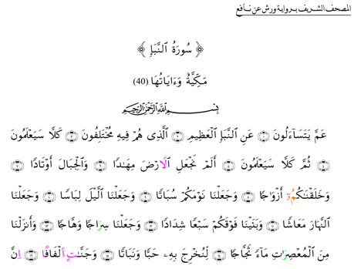

- عرض النظام:
ونستعرض الآن النظام الذي سيتم استخدامه في تعليم وتدريب وقراءة القرآن العظيم بالقراءات السبع من طريق الشاطبية وسيتم ذلك من خلال شاشات للنظام.
ففي الشاشة الأولى شكل (1)، وتمثل الشاشة الرئيسة للنظام، نجد في أعلى هذه الشاشة الرئيسة بعد العنوان، وهو (القراءات السبع من طريق الشاطبية) خمس أيقونات وهي بالترتيب من اليمين إلى اليسار: الجمع – الأصول/الشاطبية – الفرش- التفسير – الرسم العثماني.
وفي الجانب الأيسر ثلاثة أزرار وهي: خروج- بحث – جديد، والمقصود بالبحث هو البحث عن آية، وتحت هذه الأزرار ثلاثة أخرى وهي: سور القرآن – البحث المتقدم – خدمات، والموجود بالشاشة في الشكل ذي الرقم (1) بعد الضغط على زر سور القرآن.
والشكل ذو الرقم (2) يبين الشاشة عند الضغط على زر الخدمات، وفيه إمكانات إضافية للنظام مثل، عرض أبيات الشاطبية وعرض الاختلافات في قراءة كل راوٍ.
والشكل ذو الرقم (3) يبين الشاشة بعد اختيار سورة النبأ، نجد كيفية استخدام النظام لعرض الآية المراد بيانها وقراءتها بالقراءات السبع جمعا من خلال بيان الأيقونات على أجناب شاشة النظام، وكذلك المساحات بشاشة النظام، وذلك لظهور الآية بعد اختيارها من خلال شبابيك لاختيار السورة والآية، فتظهر الآية في المساحة المخصصة لذلك.
ومثال على ذلك فإن الشاشات في الأشكال 4 و5 و6 تبين الآية ذات الرقم (19)، تم اختيار هذه الآية لأن بها كلمات فرشية، وذلك مع الجمع شكل 4 ومع الأصول شكل 5 ومع الفرش شكل 6.

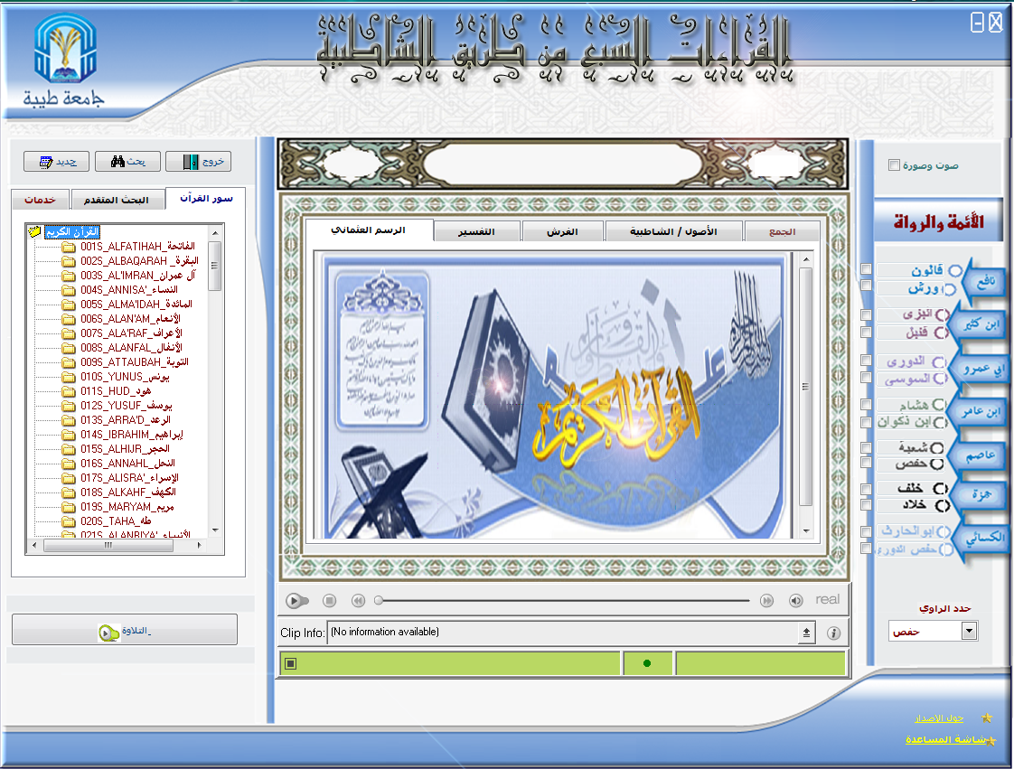
الشكل ذو الرقم (1): الشاشة الرئيسة للنظام.
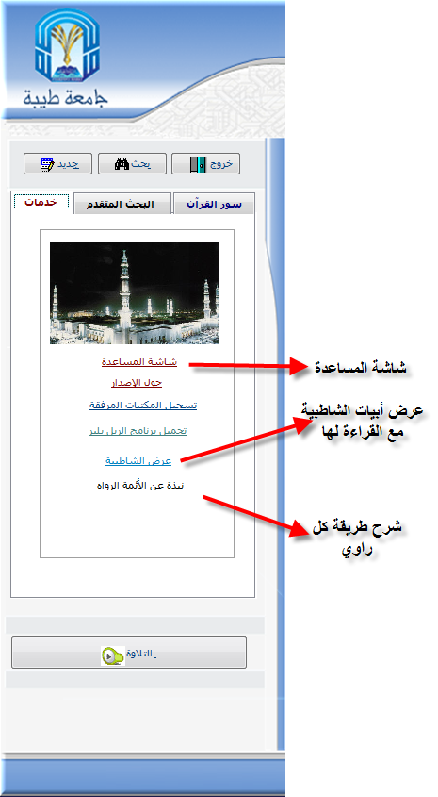
الشكل ذو الرقم (2): نموذج لإحدى شاشات النظام.
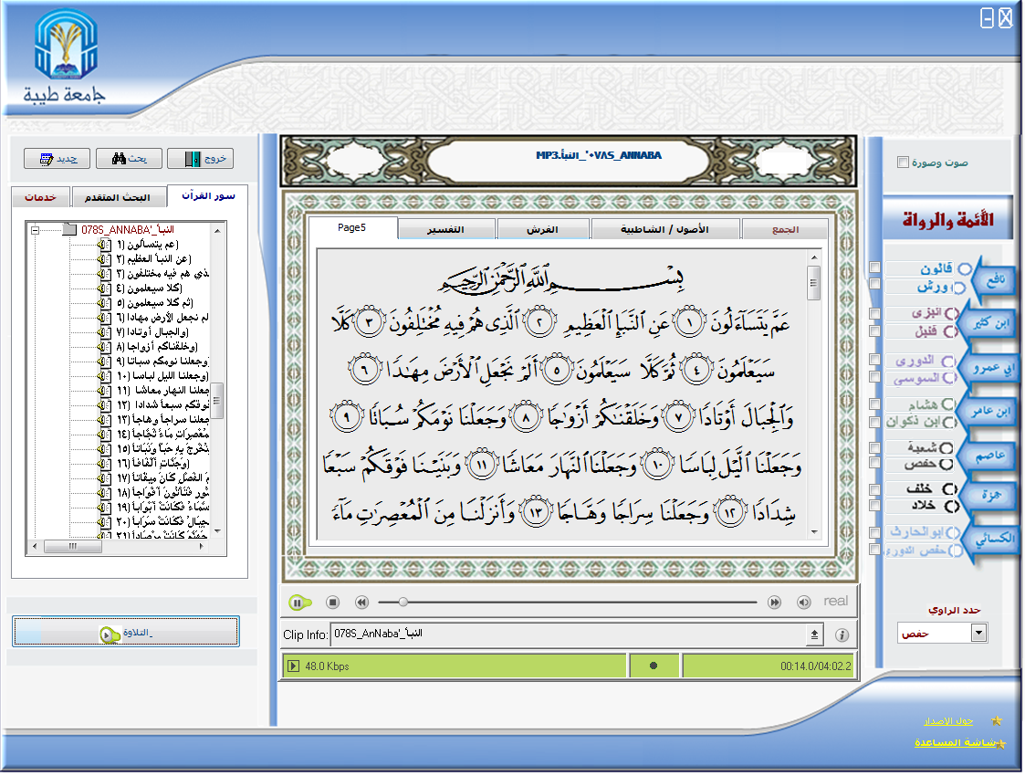
الشكل ذو الرقم (3)
وتفصيلا ففي الشاشة شكل (4) نرى الآية التي تم اختيارها في الشاشة الأولى، ومعها في المساحة المخصصة لذلك يتم ظهور طريقة الجمع مرقما حسب قواعد الجمع، وهذا مصاحب لصوت الشيخ الذي يقرأ جمعا، والذي يتم سماعه بواسطة النظام وبعد الضغط على الأيقونات الخاصة بذلك، وبذلك يتمكن الدارس أو المستخدم لهذا النظام لتعلم القراءات من سماع ورؤية الجمع صوتا وكتابة؛ مع إمكان تكرار ذلك عدة مرات بهدف التدريب وتثبيت التعليم.

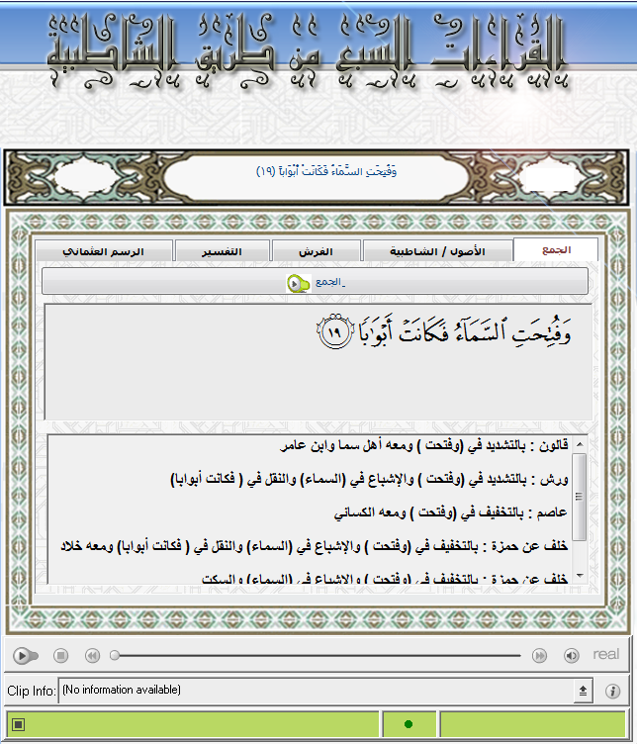
الشكل ذو الرقم (4)
ولتعميق التدريب - وذلك من خلال معرفة الأصول والفرش التي تم الاعتماد عليها في قراءة الجمع - فإنه يتم في الشاشة ذات الرقم: (5)، ومن خلال أيقونة: استعراض أصول القراءة للآية المعروضة، واختلاف القراء والرواة في قراءتها (وذلك إن ظهر في هذه الآية المعروضة) مع إيراد الدليل من متن الشاطبية، وهذا ما تم في تسجيل وكتابة الملفات الخاصة بالبرنامج، وتظهر في شاشة النظام أيضا. وكذلك الشاشة في الشكل ذو الرقم (6) بالنسبة للفرش.
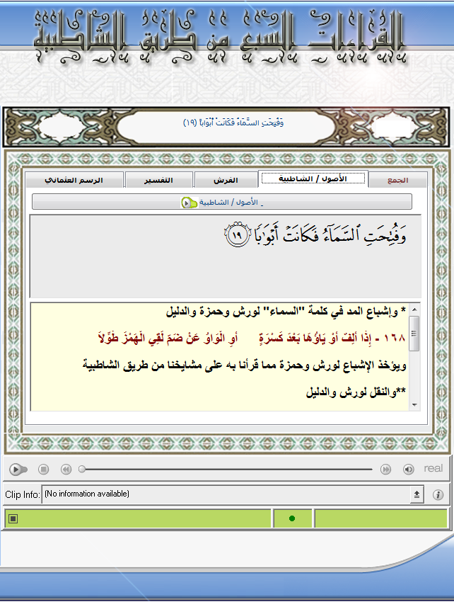
الشكل ذو الرقم (5)

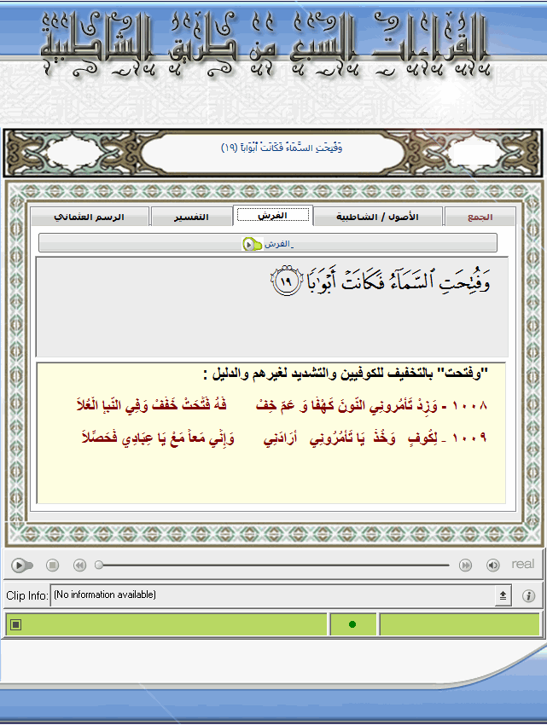
الشكل ذو الرقم (6)
- النتائج والأعمال المستقبلية:

النتائج:
في هذا البحث تم تصميم نظام حاسوبي لتعليم قراءة القرآن العظيم بالقراءات السبع من طريق الشاطبية. وكتطبيق لاستخدام البرنامج في القراءات السبع للقرآن العظيم جمعاً فقد تم تصميمه وتطبيقه على الربع الأول من جزء عمَّ جمعا بالصوت والكتابة مع بيان وشرح الأصول والفرش بالدليل من الشاطبية، وهذا هو المحور الرئيس للبرنامج، بالإضافة إلى ذلك تتوافر في البرنامج إمكان القراءة إفراداً للرواة الأربعة عشر عن الأئمة السبعة (قالون - ورش - البزي – قنبل- الدوري – السوسي- هشام – ابن ذكوان - شعبة – حفص – خلف – خلاد – أبوالحارث – دوري الكسائي). كذلك تم إرفاق صورة الآيات بالروايات الأربع عشرة في حال وجود خلاف فيها عن النص المعروض (برواية حفص عن عاصم) لعرضها على المستخدم لتوضيح الفروق بين الروايات نصاً وصوتاً.
كما تتوافر بعض الخدمات الأخرى مثل البحث عن آية وكذلك عرض أسماء سور القرآن الكريم ونبذة عن الأئمة السبعة والرواة الأربعة عشر، ويتم عرض طريقة كل راوٍ وأهم الاختلافات في قراءته.

الأعمال المستقبلية:
إن هذا النظام الذي نقدمه لاستخدام الحاسب الآلي وتقنياته في خدمة القرآن العظيم، ونرجو أن ينفع طلاب علوم القراءات ومن يريدون تعلم القرآن الكريم وقراءاته، وفريق العمل يطمح –بإذن الله تعالى- إلى استكمال النظام بحيث يشمل كامل المصحف وفقا للنقاط التالية:-
- استكمال تسجيل وإدخال القرآن بالكامل وذلك بالجمع والأصول والفرش صوتا وكتابة مع تحقيق معايير عالية في الجودة والدقة من خلال المراجعة من لجنة متخصصة في القراءات.
- استكمال تسجيل وإدخال القرآن بالكامل وذلك إفراداً لجميع الرواة الأربعة عشر ويمكن الاستعانة بمقرئين معتمدين مع مراعاة الأوجه المختلفة لكل راوٍ.
- إضافة متن الشاطبية كاملا كتابة وصوتا مع إدخال إمكان البحث لاستدعاء أي بيت من خلال كلمة أو عدة كلمات.
- تطوير البحث في كلمات القرآن الكريم لتشمل كتابة الأصول والفرش إن كانا لتلك الكلمة مع عرض الدليل من الشاطبية.
- توسيع نطاق النظام ليشمل القراءات العشر، وذلك بإضافة القراءات الثلاث المتممة للعشر من طريق الدرة.
- إضافة أسباب النزول، ومعاني الكلمات للقرآن الكريم، والترجمة للغة الإنجليزية.

المراجع

المراجع العربية:
- إبراز المعاني من حرز الأماني في القراءات السبع، تأليف الإمام عبد الرحمن ابن إسماعيل بن إبراهيم المعروف بأبي شامة الدمشقي المتوفى عام 665 ﻫ، مطبعة مصطفى الحلبي، مصر، تحقيق: الشيخ إبراهيم عطوة، عام 1402ﻫ.
- فتح الوصيد في شرح القصيد، تأليف الشيخ علم الدين أبي الحسن علي بن محمد السخاوي، الناشر مكتبة الرشد –الرياض – طبعة سنة 1423ﻫ.
- البدور الزاهرة في القراءات العشر المتواترة من طريق الشاطبية والدرة، فضيلة الشيخ عبد الفتاح عبد الغني القاضي، الناشر دار السلام للطباعة والنشر، الطبعة الأولى، 1424ﻫ - 2005م.
- اللؤلؤ المصفوف في القراءات السبع من طريق الشاطبية، فضيلة الشيخ محمد أبو الخير، الناشر دار الصحابة للتراث، طنطا، مصر.
- المنح الإلهية في جمع القراءات السبع من طريق الشاطبية، خالد بن محمد الحافظ العلمي، الناشر مكتبة دار الزمان للنشر والتوزيع، الطبعة
الثانية 1426ﻫ -2005م.
- الوافي في شرح الشاطبية، فضيلة الشيخ عبدالفتاح عبد الغني القاضي، الناشر دار السلام للطباعة والنشر، الطبعة الثالثة، 1425ﻫ -2005م.
- تقريب الشاطبية، خادم أهل القرآن الكريم الشيخ إيهاب فكري، المكتبة الإسلامية للنشر والتوزيع، الطبعة الأولى، 1426ﻫ -2005م.
- تقريب المعاني في شرح حرز الأماني في القراءات السبع، سيد لاشين أبو الفرح وخالد بن محمد الحافظ العلمي، مكتبة دار الزمان للنشر والتوزيع، الطبعة الخامسة، 1424ﻫ -2003م.
- متن الشاطبية المسمى حرز الأماني ووجه التهاني في القراءات السبع، القاسم ابن فيره بن خلف بن أحمد الشاطبي الرعيني الأندلسي المتوفى سنة 590ﻫ، ضبطه وصححه وراجعه محمد تميم الزعبي، الطبعة الرابعة 1426ﻫ -2005م.

المراجع الإنجليزية:
- www.microsoft.com/sqlserver/2008/en/us/default.aspx
- www.msdn.microsoft.com/en-us/vfoxpro/bb190288.aspx
- www.qurancomplex.org، King Fahd Complex for the Printing of the Glorious Qur'an in Madinah Munawwarah.
- www.islamweb.net

فهرس الموضوعات
الموضوع | الصفحة
المقدمة | 1
القواعد العامة للجمع وكيفية الجمع | 3
فكرة البرنامج | 6
عرض النظام | 11
النتائج والأعمال المستقبلية | 17
المراجع | 20

(?) المنح الإلهية في جمع القراءات السبع من طريق الشاطبية ص 6.
(?) اللؤلؤ المصفوف في القراءات السبع من طريق الشاطبية، المنح الإلهية.
(?) من أوراق للشيخ إيهاب فكري مؤلف كتاب (تقريب الشاطبية) وقد تم استئذانه في استخدامها في المقالة.
(?) انظر: www.msdn.microsoft.com/en-us/vfoxpro/bb190288.aspx
(?) انظر: www.microsoft.com/sqlserver/2008/en/us/default.aspx
)?) www.qurancomplex.org
)?( www.qurancomplex.org

